AUSENCIA DE LA EXPRESION DE P16 EN CÉLULAS DE LA MUCOSA ORAL DE TRABAJADORES CON DAÑO CITOGENÉTICO EXPUESTOS A SOLVENTES.

González-Yebra AL¹, González YB², Barbosa SG³, Mendiola AC¹, Huerta FR¹, Wrobel ZK⁴, Wrobel KK⁴.

Departamento de Ciencias Aplicadas al Trabajo¹, Departamento de Medicina², Departamento de Ciencias Médicas³, Departamento de Química⁴. Universidad de Guanajuato. e-mail: algy07@yahoo.com.mx

ResumEn
En un estudio previo en trabajadores expuestos a solventes encontramos daño citogenético. De esos resultados surgió la necesidad de buscar la posible asociación de dicho daño con el desarrollo de displasia oral. p16INK4A, un marcador que ha mostrado ser útil en la identificación de displasia en tejido cervical, donde su expresión se ha correlacionado con displasia y preneoplasia; ha sido propuesto recientemente como un nuevo marcador con aplicación potencial para el diagnóstico clínico en displasia oral. En el presente estudio evaluamos la posible expresión de p16 en 33 trabajadores con daño citogenético. Además de 10 sujetos sin exposición a solventes. No observamos evidencia de sobreexpresión de p16INK4A en las células de la mucosa oral en ninguno de los sujetos evaluados. Sin embargo, confirmamos la presencia de daño, además de altas frecuencias de cromatina condensada. Podemos suponer que los procesos apoptóticos están evitando que el daño progrese y que los mecanismos de reparación celular estén siendo eficientes. No obstante se requiere ahondar en la expresión de otros marcadores oncogénicos y genes supresores de tumor.

Introducción
En la actualidad es muy difícil determinar la incidencia real de cáncer atribuible a exposición ocupacional, fundamentalmente porque se desconoce en la mayoría de los casos la naturaleza, magnitud y duración de las exposiciones laborales. La determinación de micronúcleos en células exfoliadas presenta ventajas importantes con respecto a otras técnicas, es una técnica sencilla de carácter no invasivo, y bajo costo ⁽¹⁻³⁾ y además es un buen indicador de mutaciones cromosómicas⁽³⁾. Dado que las células exfoliadas de la mucosa bucal son un importante instrumento en el reconocimiento y predicción de factores carcinogénicos de riesgo, con frecuencia son utilizadas en estudios de monitorización en poblaciones humanas en otros países⁽¹⁻⁷⁾. Los micronúcleos (MN), se pueden originar de manera espontánea o como resultado de la acción de determinados agentes clastogénicos y/o aneugénicos⁽⁸⁾. Existen estudios que evidencian altas frecuencias de micronúcleos en células de mucosa oral⁽¹⁻⁷⁾. Nosotros en un estudio previo en trabajadores de la industria del calzado encontramos diferencias significativas en las frecuencias de micronúcleos en células exfoliadas de los trabajadores expuestos a solventes al compararlos contra un grupo control no expuesto (0 vs 0.1 respectivamente). Aunado a lo anterior encontramos una correlación positiva entre la frecuencia de micronúcleos (daño citogenético) y la concentración de tolueno en el ambiente laboral de los trabajadores (r = 0.63, p = 0.0001). Resultados que nos sugieren que los trabajadores expuestos a solventes están en riesgo constante de desarrollar daño citogenético⁽⁹⁾. Así surge la necesidad de responder cuestiones con respecto a la posibilidad de que ese daño citogenético progrese a cáncer. Considerando que los productos proteínicos de genes supresores tumorales están frecuentemente involucrados en la regulación del ciclo celular, y que la expresión aberrante puede correlacionar con las mutaciones genéticas subyacentes⁽¹⁰⁾. Se han estudiado diferentes genes blanco en asociación con displasias de la mucosa, tales como mutaciones de p53 en la amplificación de ciclina D1 en la pérdida de heterocigocidad de otros genes supresores tales como p16⁽¹¹⁻¹⁴⁾. Sin embargo, estos estudios no han abordado marcadores para displasia con utilidad clínica. En células no neoplásicas, el ciclo celular está controlado por una serie de proteínas que intervienen en puntos específicos donde actúan para prevenir la progresión a la fase siguiente. Durante la fase G1 del ciclo celular, pRb une al factor de transcripción E2F y bloquea la transcripción de los genes fase S. Cuando las células son estimuladas para dividirse por señales extracelulares activan al complejo CDK4-6/ciclina D1 que fosforila y acumula a Rb, lo cual reduce su afinidad por E2F. La proteína retinoblastoma pRb se disocia permitiendo que E2F active la expresión del gen en la fase S⁽¹⁴⁾. Un gen supresor tumoral importante que actúa inhibiendo la actividad catalítica del complejo CDK4-6/ciclina D1 es el gen CDKN2 (p16). Consecuentemente, p16 inhibe la fosforilación de la proteína Rb, de tal modo que se previene la progresión del ciclo dentro de la fase S. La relación recíproca podría ser validada, donde pRb (proteína del retinoblastoma) limite la expresión de p16, en un proceso de regeneración negativo⁽¹⁴⁻¹⁵⁾. p16INK4A, ha mostrado ser útil en la identificación de displasia en tejido cervical, ya que su expresión se ha correlacionado con displasia y pre neoplasia y ha sido propuesto recientemente como un nuevo marcador con aplicación potencial para el diagnóstico clínico en displasia oral⁽¹⁰⁾. Por lo que, elegimos este marcador para evaluar la posibilidad de la expresión y sobreexpresión de p16 en células exfoliadas de la mucosa bucal. Ya que consideramos que la combinación de las técnicas inmunocitoquímicas y la prueba de micronúcleos en células exfoliadas de la mucosa oral de sujetos expuestos a solventes, podrán contribuir a la detección precoz de alteraciones en la mucosa oral que puedan resultar en la detección oportuna y prevención de cáncer en la cavidad oral. Esta hipótesis sustentada en estudios que correlacionan altas frecuencias de micronúcleos en células exfoliadas de la mucosa oral y pacientes con diversos tipos de cáncer⁽¹⁶⁻¹⁷⁾.

MATERIAL Y MÉTODOS:
El estudio se realizó en dos grupos de sujetos.
El grupo 1 correspondió a 33 trabajadores de la industria del calzado expuestos a solventes orgánicos. Especificando si utilizan protección o no. (Mascarilla de fibra de carbono y/o para vapores). El grupo 2 estuvo conformado por 10 sujetos control con los mismo criterios de inclusión que para el grupo expuesto, pero sin exposición laboral a solventes y/o agentes genotóxicos. A ambos grupos s
e les realizó: historia clínica y ocupacional, incluyendo peso, talla, y hábitos de consumo de tabaco y alcohol; prueba de micronúcleos y evaluación de expresión de p16 en células exfoliadas de la mucosa oral.

Pruebas citogenéticas realizadas:
I. Determinación de la frecuencia de micronúcleos y anormalidades nucleares. Procedimiento: Se obtuvieron células bucales mediante raspado de la mucosa de ambas mejillas. Se procesaron las muestras de acuerdo al protocolo estandarizado previamente⁽⁹⁾. La evaluación se realizó de manera cegada y con la intervención de dos observadores.
II. Evaluación de la expresión del p16 mediante la técnica inmunocitoquímica utilizando anticuerpo p16INK4A.
Se estandarizó la técnica para células exfoliadas de la mucosa oral de acuerdo a Gologan y Cols. 2005. Quienes sugieren un protocolo para la evaluación de la expresión de p16INK4A en tejido cervical⁽¹⁰⁾. Interpretación: Basado en los criterios de Saqi y Cols. 2002⁽¹⁸⁾, nosotros proponemos una escala de 0 a 3 basada en la intensidad de color marrón tanto en núcleo como en citoplasma, así como al número de células positivas: 0 = ausencia de color marrón tanto en núcleo como citoplasma; o bien células con citoplasma débilmente teñido y ausencia de color marrón en núcleo.1 = células con citoplasma y núcleo moderadamente teñidos de color marrón, 2 = células con citoplasma y núcleo intensamente teñidos. 3 = más de 200 células teñidas intensamente en citoplasma y núcleo. Además consideramos que se deben de analizar el total de las células depositadas en cada laminilla.
Análisis estadístico: Se determinó la diferencia estadística entre el grupo expuesto y el grupo control con la prueba T de student y U de Mann-Whitney (variables antropométricas, hábitos de consumo de tabaco y alcohol; y frecuencia de micronúcleos). Mediante la prueba de regresión múltiple se buscaron las posibles correlaciones de la frecuencia de micronúcleos, tiempo de exposición, consumo de tabaco y alcohol, ajustando para la edad como probable variable confusora.

RESULTADOS Y DISCUSIÓN
Al comparar el grupo expuesto contra el grupo control observamos diferencias estadísticas significativas solo respecto a la edad (control: 43 ±11 años, vs expuesto: 33±15 años; p = 0.05) y en la media de micronúcleos encontrados en 2000 células bucales (control: 1.4 MN/2000 células vs expuesto: 4.4 MN/2000 células; p = 0.003). Además, observamos diferencias significativas con respecto a frecuencia de núcleos rotos, cariolisis y cromatina condensada, no así, para picnosis, cariorrexis y binúcleos. (La figura 1 muestra fotografías de todas las anormalidades nucleares evaluadas). Este hallazgo corrobora nuestros anteriores resultados en cuanto al daño citogenético en trabajadores expuestos a solventes orgánicos⁽⁹⁾. Incluso en esta ocasión observamos diferencias en más anormalidades nucleares, lo cual puede ser debido a que estas personas están mayormente expuestas que los del estudio anterior. No se observó ninguna correlación en el análisis de regresión múltiple, donde la variable a prueba fue la presencia de micronúcleos como marcador de daño citogenético. Sin embargo, al poner a prueba cada una de las anormalidades como marcador de daño, la cariolisis correlacionó con los años de exposición laboral.

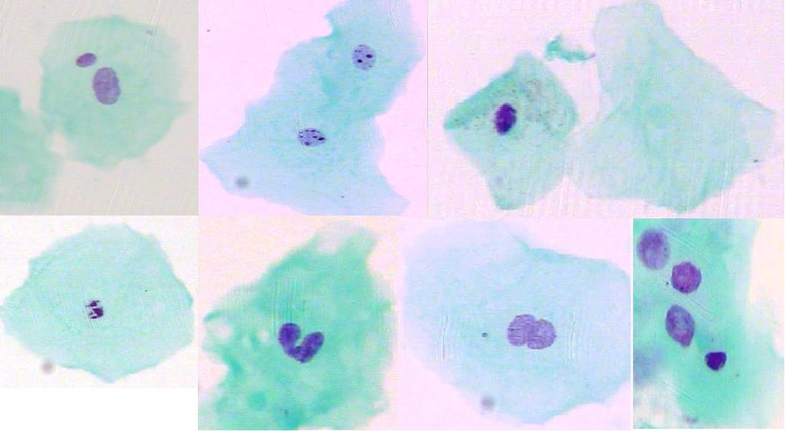
a)
b)
c)
d)
e)
f)
g)

Figura 1. Fotografías de anormalidades nucleares de diferentes sujetos. a) Célula con un micronúcleo; b) células con cromatina condensada; c) célula normal y célula con cariolisis; d) célula con cariorrexis; e) Núcleo roto; f) binúcleo y g) dos macronúcleos (puntas de flecha), un núcleo normal y uno con picnosis.

Para el análisis inmunocitoquímico de la expresión de p16 utilizamos como control positivo preparaciones celulares de pacientes con cáncer cervicouterino en cada corrida de nuestras muestras, con lo que pudimos constatar que las condiciones estandarizadas de la técnica eran las más favorables (Figura 2). Se analizó el total de las células fijadas en cada laminilla, de acuerdo al protocolo estandarizado. Y observamos en algunas muestras solo una tenue coloración café en el citoplasma de algunas células (Figura 3). No encontramos sobreexpresión de p16 en ninguna de las muestras correspondientes a los trabajadores expuestos. Aún y cuando los trabajadores están susceptibles a los efectos genotóxicos propios de su ambiente laboral, como lo corroboramos con la presencia de daño en el grupo de estudio expuesto a través de la prueba de micronúcleos, también encontramos en este grupo expuesto altas frecuencias de cromatina condensada. A este respecto, es sabido que la cromatina condensada es un indicador de apoptosis celular⁽¹⁹⁾, lo cual nos sugiere que en el grupo expuesto podría haber cierto grado de protección a través de este evento apoptótico, de manera que las células dañadas estén muriendo evitando así una progresión del daño. No obstante, un exceso de apoptosis podría estar indicando daño genotóxico⁽⁷⁾. Por otro lado, se debe considerar que existen factores protectores como son los mecanismos de reparación celular, que podrían estar subsanando el daño evidenciado.

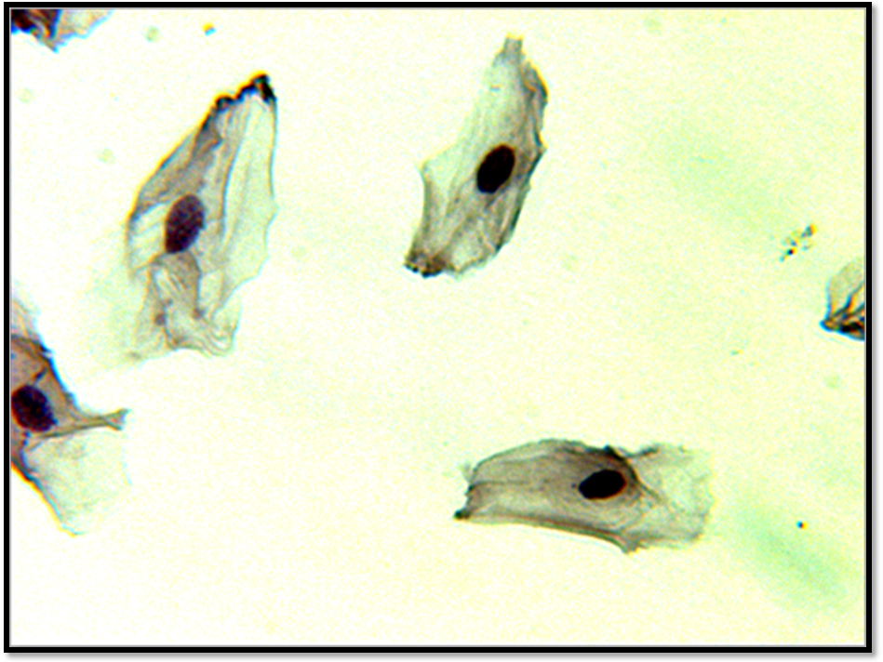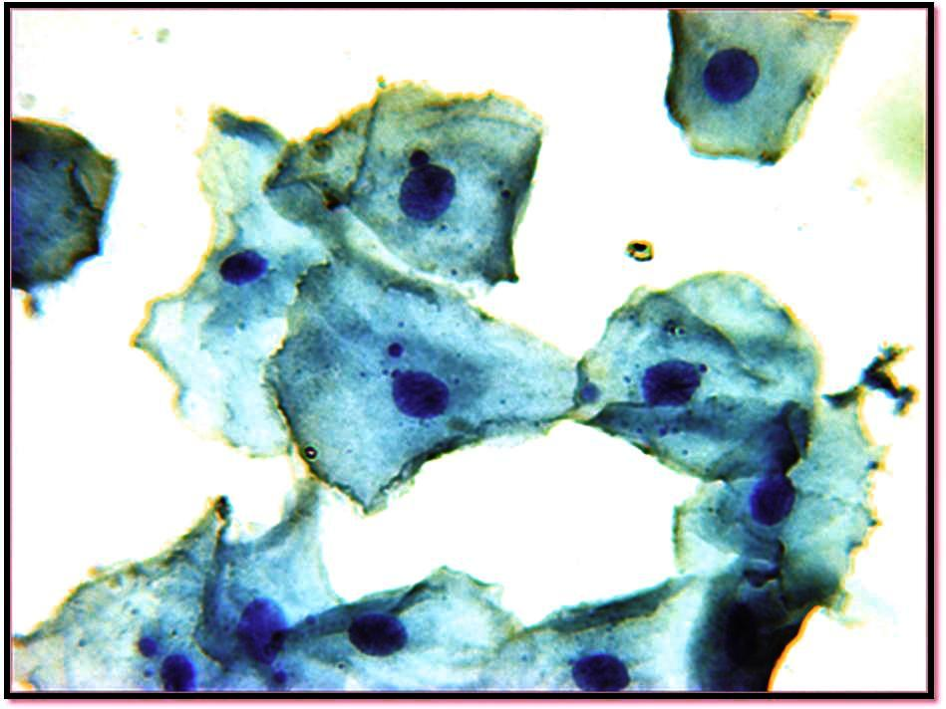
Figura 2 Figura 3
Figura 2: Inmunotinción: Células exfoliadas cervicouterinas que muestran sobreexpresión de p16 indicada por la intensa coloración marrón del núcleo y citoplasma.
Figura 3: Inmunotinción: Células exfoliadas de la mucosa bucal de un trabajador expuesto a solventes orgánicos. No hay sobre expresión de p16, sin embargo se aprecia la presencia de algunos micronúcleos (punta de flecha).

La expresión de marcadores oncogénicos relacionados a cáncer oral ha sido poco estudiada. García y cols. reportaron en el 2006 resultados preliminares sobre la expresión bcl-2, ki-67 y caspasa-3 en lesiones cancerosas de la mucosa oral, ellos señalan que observaron una expresión importante de bcl- 2 tanto en el epitelio no tumoral adyacente al tumor estudiado, como en el infiltrado periepitelial⁽²⁰⁾. Esto parece indicar que los fenómenos antiapoptóticos aparecen también muy precozmente en las lesiones precancerosas que posteriormente evolucionarán al desarrollo de un tumor. Así la ausencia de apoptosis y la inducción de mecanismos antiapoptóticos permiten que las células tumorales proliferen incontroladamente ⁽²⁰⁻²¹⁾. Las exposiciones repetidas y acumulativas a través del tiempo pueden desencadenar eventos carcinogénicos en los organismos susceptibles o no genéticamente. Por lo que, creemos conveniente implementar las pruebas citológicas abordadas en el presente estudio como test periódico y preventivo en las poblaciones susceptibles a ambientes laboralmente contaminados con sustancias tóxicas.
Los resultados aquí discutidos nos dan la pauta a seguir en la búsqueda de evidencias positivas o negativas en la posible progresión del daño citogenético al cáncer o bien hacia mecanismos de reparación celular.

CONCLUSIÓN
Con base a nuestros resultados podemos concluir que no hay evidencias de sobreexpresión de p16 y por lo tanto, no hay asociación entre la presencia de daño citogenético en células exfoliadas de la mucosa oral de trabajadores expuestos a solventes orgánicos evaluados en este estudio y la sobreexpresión del gen supresor de tumor p16 como marcador oncogénico. Se requiere ampliar la gama de marcadores oncogénicos y genes supresores de tumor, así como ahondar en los eventos apoptóticos que podrían estarse dando en esta población expuesta.

BIBLIOGRAFÍA
1. Titenko-Holland N, Moore LE, Smith MT. Measurement and characterization of micronuclei in exfoliated human cells by fluorescence in situ hybridization with a centromeric probe. Mut Res 1994; 312:39-50.
2. Maluf SW, and Erdtmann B. Evaluation of occupational risk in a Brazilian hospital. Genet Mol Biol 2000; 23:485-488.
3. Majer BJ, Laky B, Knasmüller S, Kassie F. Use of the micronucleus assay with exfoliated epithelial cells as a biomarker for monitoring individuals al elevated risk of genetic damage and in chemoprevention trials. Mut Res 2001; 489:147-172.
4. Burgaz S, Erdem O, Cakmak G, Erdem N, Karakaya A, Karakaya AE, Cytogenetic analysis of buccal cells from shoe-workers and pathology and anatomy laboratory workers exposed to n-hexane, toluene, methyl ethyl ketone and formaldehyde. Biomarkers 2002; 7(2):151-161.
5. Celik A, Cavas T, Ergene-Gözükara S. Cytogenetic biomonitoring in petrol station attendants: micronucleus test in exfoliated buccal cells. Mutagenesis 2003; 18(5):417-421.
6. Tolbert PE, Shy CM, Allen JW. Micronuclei and other nuclear anomalies in buccal smears: field test in snuff users. Am J Epidemiol 1991; 134: 840-850.
7. Tolbert PE, Shy CM, Allen JW. Micronuclei and other nuclear anomalies in buccal smears: methods development. Mut Res 1992; 271:69-77.
8. Fenech M, Morley AA. The effect of donor age on spontaneous and induced micronuclei. Mutat Res 1985; 148(1-2):99-105.
9.González-Yebra AL, Kornhauser C, Barbosa-Sabanero G, Pérez-Luque EL, Wrobel K, Wrobel K. Exposure to organic solvents and cytogenetic damage in exfoliated cells of the buccal mucosa from shoe workers. Int Arch Occup Environ Health. 2009 Feb;82(3):373-80.
10. Gologan O, Barnes EL, Hunt JL. Potential diagnostic use of p16INK4A, a new marker that correlates with dysplasia in oral squamoproliferative lesions. Am J Surg Pathol. 2005 Jun; 29(6):792-6.
11. Hardisson D. Molecular pathogenesis of head and neck squamous cell carcinoma. Eur Arch Otorhinolaryngol. 2003; 260:502–508.
12. Ibrahim SO, Lillehaug JR, Vasstrand EN. Mutations of the cell cycle regulatory genes p16INK4A and p21WAF1 and the metastasis-inducing gene S100A4 are infrequent and unrelated to p53 tumor suppressor gene status and data on survival in oropharyngeal squamous cell carcinomas. Anticancer Res. 2003;23:4593–4600.
13. Namazie A, Alavi S, Olopade OI. Cyclin D1 amplification and p16(MTS1/CDK4I) deletion correlate with poor prognosis in head and neck tumors. Laryngoscope. 2002; 112:472–481.
14. Worsham MJ, Pals G, Schouten JP, et al. Delineating genetic pathways of disease progression in head and neck squamous cell carcinoma. Arch Otolaryngol Head Neck Surg. 2003; 129:702–708.
15. Xing EP, Nie Y, Song Y, et al. Mechanisms of inactivation of p14ARF, p15INK4b, and p16INK4A genes in human esophageal squamous cell carcinoma. Clin Cancer Res. 1999; 5:2704–2713.
16. Nersesyan AK, Vardazaryan N, Gevorgyan A, ArutyunyanRM, Micronucleus level in exfoliated buccal mucosa cells of cancer patients. Archive of Oncology 2002;10(1):35-6.
17. Ramírez A, Saldanha P. Micronucleus investigation of alcoholic patients whit oral carcinomas. Genetics and molecular research. 2002; 1(3): 246-260.
18. Saqi A, Pasha TL, McGrath CM, Yu GH, Zhang P, Gupta P. Overexpression of p16INK4A in liquid-based specimens (SurePath) as marker of cervical dysplasia and neoplasia. Diagn Cytopathol. 2002 Dec; 27(6):365-70.
19. Wyllie A (1981) Cell death: a new classification separating apoptosis from necrosis, in: I. Bowen and R.Lockshin (Eds.), Cell Death in Biology and Pathology, Chapman and Hall, London, pp. 1-34
20. García GV, Gonzalez-Moles ME y Bascones MA. Expresión de bcl-2, ki-67 y caspasa-3 en lesiones cancerosas de la mucosa oral: Resultados preliminares. Av Odontoestomatol. [online]. 2006, vol. 22, no. 5, pp. 263-269.
21. Bravo S, Casbarro A. y Correnti M. Marcadores de proliferación celular y proteínas oncogénicas implicadas en el pronòstico y tratamiento del carcinoma espinocelular de la cavidad bucal. Reporte de un caso. Rev Venez Invest Odontol. 2007 Ene-Jun; 7(1): 49 - 56

Agradecimiento a CONCYTEG por el apoyo otorgado para la realización de este proyecto.

